1、Redis 有哪几种数据淘汰策略？
- noeviction:返回错误当内存限制达到，并且客户端尝试执行会让更多内存被使用的命令。
- allkeys-lru: 尝试回收最少使用的键（LRU），使得新添加的数据有空间存放。
- volatile-lru: 尝试回收最少使用的键（LRU），但仅限于在过期集合的键,使得新添加的数据有空间存放。
- allkeys-random: 回收随机的键使得新添加的数据有空间存放。
- volatile-random: 回收随机的键使得新添加的数据有空间存放，但仅限于在过期集合的键。
- volatile-ttl: 回收在过期集合的键，并且优先回收存活时间（TTL）较短的键,使得新添加的数据有空间存放。

Redis管道有什么作用?
- 一次请求/相应服务器能实现处理新的请求即使旧的请求还未被响应，这样可以将多个命令发送到服务器，而不用等待恢复，最后在一个步骤中读取该答复。

3、怎么理解Redis事务
事务是一个单独的隔离操作：事务中的所有命令都会序列化、按顺序地执行，事务在执行的过程中，不会被其他客户端发送来的命令请求所打断。事务是一个原子操作：事务中的命令要么全部被执行，要么全部都不执行。

4、Redis 事务相关的命令有哪几个？
MULTI、EXEC、DISCARD、WATCH

5、Redis 回收进程如何工作的？
一个客户端运行了新的命令，添加了新的数据。Redi 检查内存使用情况，如果大于 maxmemory 的限制, 则根据设定好的策略进行回收。一个新的命令被执行，等等。
所以我们不断地穿越内存限制的边界，通过不断达到边界然后不断地回收回到边界以下。
如果一个命令的结果导致大量内存被使用（例如很大的集合的交集保存到一个新的键），不用多久内存限制就会被这个内存使用量超越。
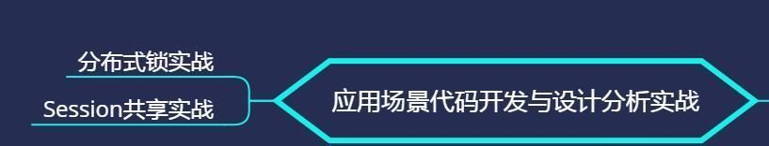
使用过 Redis 分布式锁么，它是怎么实现的？
先拿 setnx 来争抢锁，抢到之后，再用 expire 给锁加一个过期时间防止锁忘记了释放。
如果在 setnx 之后执行 expire 之前进程意外 crash 或者要重启维护了，那会怎么样？
set 指令有非常复杂的参数，这个应该是可以同时把 setnx 和 expire 合成一条指令来用的！

6、使用过 Redis 做异步队列么，你是怎么用的？有什么缺点？
般使用 list 结构作为队列，rpush 生产消息，lpop 消费消息。当 lpop 没有消息的时候，要适当 sleep一会再重试。
缺点：
- 在消费者下线的情况下，生产的消息会丢失，得使用专业的消息队列如 rabbitmq 等。
- 能不能生产一次消费多次呢？
- 使用 pub/sub 主题订阅者模式，可以实现 1:N 的消息队列。

7、什么是缓存穿透？如何避免？什么是缓存雪崩？何如避免？
缓存穿透
一般的缓存系统，都是按照 key 去缓存查询，如果不存在对应的 value，就应该去后端系统查找（比如DB）。一些恶意的请求会故意查询不存在的 key,请求量很大，就会对后端系统造成很大的压力。这就叫做缓存穿透。
如何避免？
1：对查询结果为空的情况也进行缓存，缓存时间设置短一点，或者该 key 对应的数据 insert 了之后清理缓存。
2：对一定不存在的 key 进行过滤。可以把所有的可能存在的 key 放到一个大的 Bitmap 中，查询时通过该 bitmap 过滤。
缓存雪崩
当缓存服务器重启或者大量缓存集中在某一个时间段失效，这样在失效的时候，会给后端系统带来很大压力。导致系统崩溃。
如何避免？
1：在缓存失效后，通过加锁或者队列来控制读数据库写缓存的线程数量。比如对某个 key 只允许一个线程查询数据和写缓存，其他线程等待。
2：做二级缓存，A1 为原始缓存，A2 为拷贝缓存，A1 失效时，可以访问 A2，A1 缓存失效时间设置为短期，A2 设置为长期
3：不同的 key，设置不同的过期时间，让缓存失效的时间点尽量均匀

